JUEGO DIRTYPLACE NUEVO PROYECTO
Como crear o poner un boton?
Para crear un boton en un archivo html, lo puedo hacer creando como tal la base de mi codigo, que seria la siguiente: html, head, body, h1, p, (donde basicmanete siempre comenzamos todo nuestro codigo).
Por otro lado, para agregar nuestro boton a la pagina, en el aparatado de “p” que basicamente es parrafo, alli pondremos dentro de el la si guiente funcion <button>sonreir </button> y esto se guardara dentro de nuestra pagina como un buton para el juego.
----------------------------------------------------
Que son las section?
Basicamente esto sirve para dividir nuestras seciones de la pagina, es como decir las escenas de una pelicula.
Que es el atributo ID=””?
Esto sirve para identificar nuestras seciones, “como para ponerle un nombre” sin embargo, el nombre tiene que ser corto y conciso porque no podemos dejar espacios, tenemos que agregar (-) en vez de espacios. EJ: Juan-es-gay.
Como poner subtitulos?
Para agregar subtitulos en nuestra pagina solo agregamos <h2> </h2>que nos servira para agregar subtitulos a la pagina.
Que hacemos para cambiar una informacion de la pagina?
Para cambiar una letra o numero de nuestra pagina, esto tiene que ser dinamico, para que cambie o se altere con algo que hagamos, para eso vamos a colocar una etiqueta <span></span>
EJ: <span>12</span>
Como crear un espacio o lugar para escribir un texto dentro de el?
Ponemos la etiqueta <input> esta etiqueta nos ayuda a crear un cuadro o espacio en la pagina para poder escribir lo que queramos.
*********************
Hay varios tipos de inputs que podemos agregar en nuestra pagina, podemos poner “inputs de type=” ” y alli poner lo que queramos, como por ejemplo: tiempo, numeros, letras etc.
Ej: <input type= “Number” /> Number puede ser remplazado por Time, Text, Date
Para nuestro juego vamos a utlizar el input de radio lo cual nos va ha mostrar un circulo para marcar nuestras opciones EJ: o carlos, o maria etc
**************************
Para agregar informacion y elecciones en nuestra pagina tenemos las siguientes etiquetas:
<label></label> Esta es una etiqueta donde yo puedo agregar un nombre que ya se ha predeterminado en un input y dejar este nombre se parado de otros.
<input type=“radio” name=”mascota” id=”hdoso” /> el radio dentro de esta etiquita significa que tenemos un circulo de opcion el cual es o / la mascota nos ayuda a que tengamos no solo una opcion predeterminada para el radio.
Ej: si tengo en una etiquita que poner un grupo de informacion y necesito es coger solo una informacion, tengo que agregar un nombre dentro de la etiqueta que me ayude a escoger solo una opcion de tantas que hallan dentro del grupo.
Ej:
Migrupo es Volar y esta conformado por
laura
patricia
angie
Este grupo va estar separa por el nombre de Volar lo cual me va ayudar a escoger una sola opcion.
Por ultimo el ID, esto nos ayuda a ponerle un sub nombre dentro de la etiqueta para asi ponerle otra opcion con el LABEL y dejar que el usuario o la persona que quiera seleccionar la opcion una vez que toque el texto o el circulo se seleccione, esto lo hacemos con la siguiente etiqueta.
EJ:
<label for=”hdoso”>Hdoso</label>
<input type=“radio” name=”mascota” id=”hdoso” />
--------------------------------------------------------------------
Para que un boton funciones en nuestra pagina tenemos que crear un archivo de java script para crear las funciones que queremos hacer.
Primero creamos una variable para nuestro boton, y para crear esa variable solo usamos un nombre relacionado que nos ayude a identificar nuestro proposito el cual seria let botonMascotaJugador = document.getElementById('boton-mascota’) , despues para llamar esa variable de nuestro boton tenemos que escribir lo siguiente: addEventListener con esta funcion podemos darle “vida” a nuestro boton ya que por medio de esta funcion, el boton ara lo que plasmemos en el script.
Creamos otra variable para llamar nuestra funcion de “click” la cual nos ayudara a que una vez oprimamos ese boton haga lo que tengamos predeterminado en el codigo.
Ej: primero nuestra funcion se llamara addEventListener la cual ira a compañada de nuestra variable de botonmascotajugador, quedando de la siguiente manera
botonmascotajugador.addEventListener(‘click’, selecionarmascotajugador)
desde aquí comenzamos a crear nuestro codigo para ejecutar en la pagina.
Vamos a poner unas variables y a llamar nuestras etiquetas las cuales ya tenemos predeterminadas con el nombre de ID, vamos a poner el nuestra segunda funcion llamada document.getElementById(‘’) y aquí en este espacio (‘’) vamos a poner el nombre del Id, alli comenzara a tomar concienza de lo que queremos hacer una vez clickiemos ese nombre.
Para hacer que esta variable funcione tenemos que agregar algunas funciones como IF y ELSE IF para que se ejecute y tambien un ALERT para que una vez ejecutado muestre la informacion que queremos que salga.
EJ:
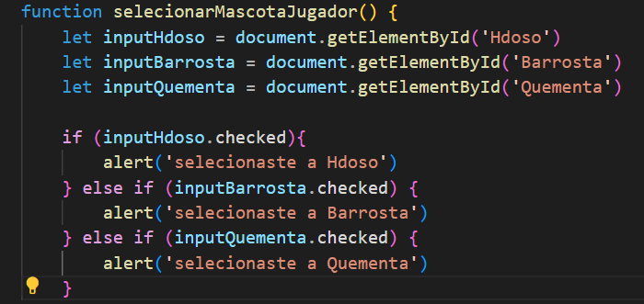

----------------------------------------------
Para incontrar informacion o documentacion de HTML nos vamos a google y escribimos innerHTML alli en el primer link vamos a encontrar mucha informacion de codigos que podriamos ejecutar.
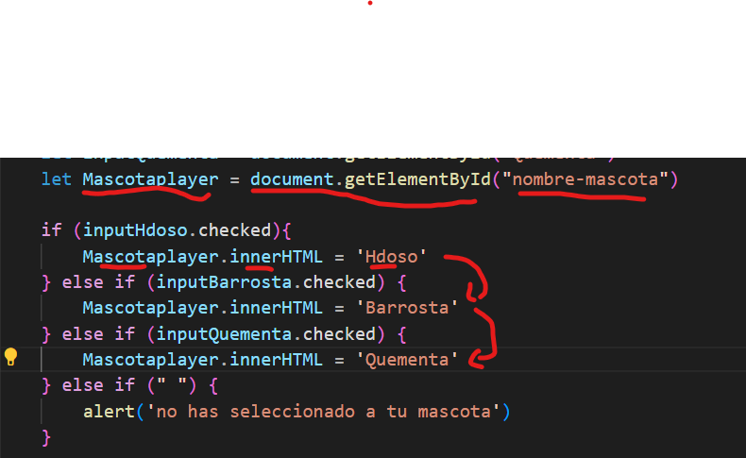
----------------------
El codigo innerHTML sirve para mostrar informacion que queramos en sierta parte dela pagina, por ejemplo para ejecutar nuestra etiqueta span, tenemos que agregarle un id para que unas ves puesta en java script esta la reconozca.
Podemos mostrar valores con esta etiqueta y manipularla de cierta manera.
EJ:
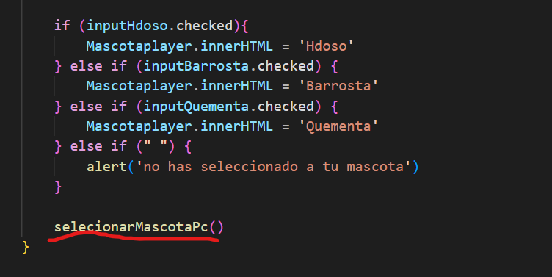
Ya que tenmos creado nuestro para mostrar nuestros personajes, ahora necesitamos poner otro codigo que aleatoriamente es coja un contrincante, eso lo podemos hacer con el codigo de numeros aleatorios el cual nos servira para escoger un personaje aleatorio.
Primero tenemos que dejar una variable dentro de nuestro codigo para que alfinal se muestre la opcion la infomracion que tenemos predeterminada en el codigo.
EJ:
Ahora para tener o crear una opcion para que el otro contrincante cree una variable aleatoria escribimos el siguiente codigo,
primero tenemos que generar la funcion (seleccionarMascotaPc) debajo vamos a comenzar a poner las variables para ejecutar las opciones alaeatorias.
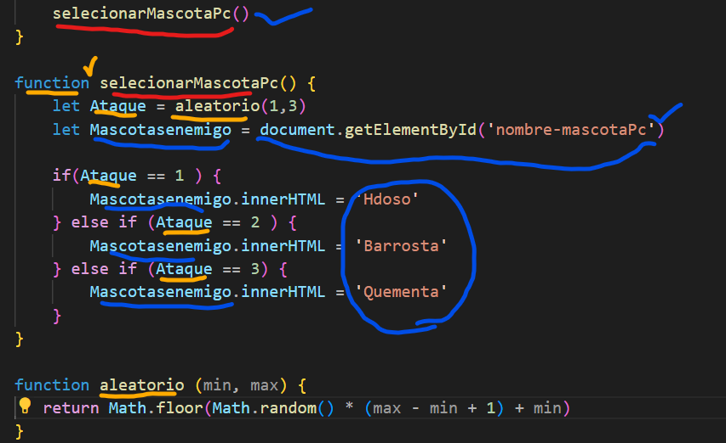
Primero creamos una variable que exprese el valor aleatorio que en este caso seria de 1 a 3, despues de crear esta variable vamos a poner condiciones que expresen esta funcion.
Despues crearemos otravariable para ejecutar los nombres que queremos que escoja aleatoriamente, sin embargo en esta variable tenemos que usar la funcion document.getElementById, la cual se va a ver reflejada en nuestra pagina unas ves puesta debajo de nuestras condiciones, vamos a gregar la funcion innerHTML, para agregar el nombre que deseamos que aparezca.
EJ:
Ya teniendo nuestros personajes seleccionados, vamos a comenzar con los ataques.
Para ello vamos a crear una nueva funcion en el codigo para darle ‘vida’ a los botones de fuego, agua y aire, para ello tenemos que crear una variable donde vamos a llamar el boton en nuestro codigo, primero usamos el document.getElementById para que nuestro codigo se conecte con la pagina HTML luego de poner esta funcion con la variable, vamos a llamar ese boton una vez le demos “click”, eso lo hacemos con la funcion de addEventListener todas estas funciones iran acompañadas de una variable que en este caso se va llamar botonFuego lo mismo para agu y tierra, ya que tenemos que crear este codigo para cada boton.
EJ:
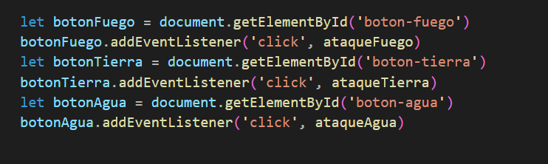
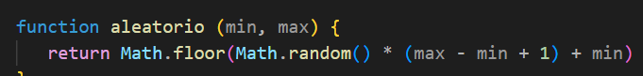
Ya teniendo nuestra variable y funciones creadas para llamar al boton en nuestro script, vamos a crear lo que va ha aparecer en la pagina, lo cual tengo que generar una condicion para que me muestre la informacion que quiero una vez oprima ese boton.
Para crear este codigo primero tengo que agregar una funcion con una variable para asi agregar una variable dentro de este funcion y mostrar lo que quiero en la pagina, por otro lado, como quiero que el oponente elija hal azar un ataque tenemos que crear esa variable con una condicion.
Primero agregamos la variable de numero aleatorio para que el oponente escoja hal azar y ahora creamos una variable dentro de la funcion & variable que mensione antes, donde vamos a poner la siguiente informacion EJ: let GolpeAleatorio = aleatorio(1, 3) aleatorio es la funcion de generar nuestra numero al azar.
EJ:

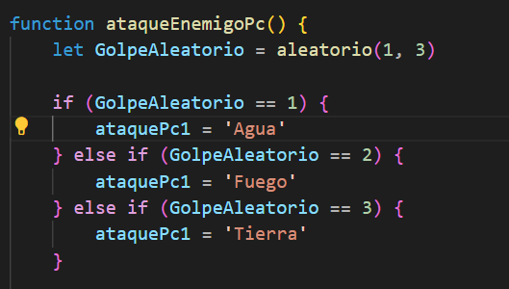
Despues vamos a crear condiciones que una vez escoja el primer, segundo y tercer boton me vote la informacion de la variable puesta. Basicamente la ifnormacion seria que una vez mi variable esocja el numero 1 se muestre en la pantalla AGUA o si es coje el 2 FUEGO o el tres TIERRA.
EJ:
Una vez creada esta funcion de escoger aleatoriamente, vamos a agregar estas variables debajo de las opciones que el jugador va a escoger, para que una ves escogidas, el oponente genere su propio valor.
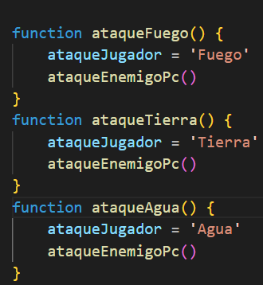
EJ:

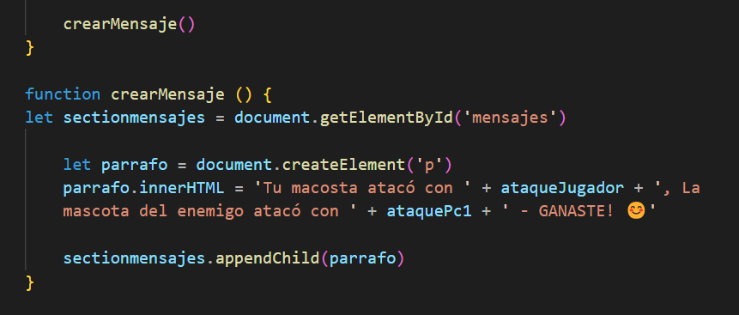
Ahora vamos a mostrar en nuestra pagina en el aparatado de abajo que vamos a mostrar el mensaje de si ganamos o perdimos, para ello tenemos que agregar una nueva funcion para llamar esta seccion u escena en nuestro codigo, para ello tenemos que escribir la funcion con una variable y comenzar a crear nuestra logica dentro de esta variable.
Una vez creada la funcion vamos a crear una variable que se llame por EJ: let Parrafo = document.createELement(‘p’)
esta funcion creatElement(‘p’) nos va ayudar a mostrar cual quiere mensaje que queramos que aparezca en nuestra pagina.
Esta documentacion la vamos a incontrar en google escribiendo createElement y en el primer link nos va ha mostrar mucha informacion que se deriva de esta funcion y lo que podemos hacer tambien.
Despues de tener este concepto claro y teniendo en cuenta la informacion proporcionada anterior acerca del texto que queremos agregar, despues de haber puesto nuestra funcion con variable y dentro de ella nuestra variable con document.getElementById la cual va a llamar la seccion o escena, creamos debajo de ella la logica para que aparezca el texto deseado, como ya lo mencione ponemos una variable con la funcion let Parrafo = document.createELement(‘p’) y debajo vamos a usar nuestra funcion innerHTML la cual nos ayuda a poner el texto que queremos, y la variable de ataquejugador y ataquepc1 que queremos que aparezca allí.
EJ:
Por cierto olvide mencionar, que al final de esta variable vamos a poner nuestra funcion appenChild la cual nos sirve a agarrar elementos que ya allamos creado con javascript para ponerlos a otro elemento de HTML.
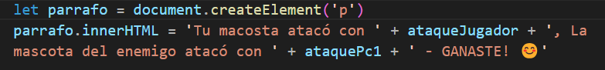
Esta documentacion de esta funcion la encontramos en google buscando appendChild y en el primer link nos dara la informacion que requiere esta funcion.
Basicamente esta funcion lo quehace es agrupar informacion y mostrarala en nuestra funcion principal.
EJ: si ya tengo una variable creada con la informacion que necesito crear que seria la siguiente:,
ahora necesito crear una variable que llame la seccion en una variable la cual seria esta
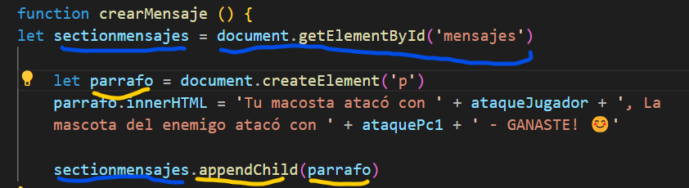
y esta variable la voy a dejar al final de todo el codigo y voy agregar la funcion con la cual vamos agrupar valores
EJ:

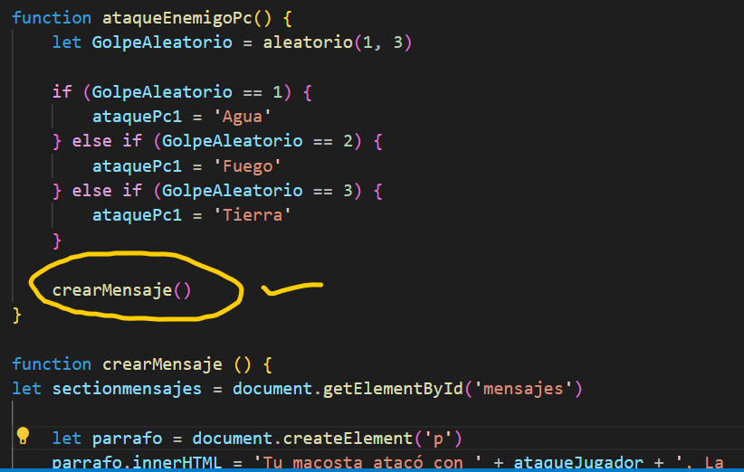
Ya teniendo esto claro el codigo se ejecutara en la function crearMensaje () la cual voy a agregar alfinal del codigo para que aparezca.
Una vez creado nuestro mensaje, vamos a comenzar a crear la logica para que una vez los dos oponentes se ataquen aparezca un mensjae donde nos muestre si perdimos o ganamos o empatamos.
Tambien necesitamos crear la logica para hacer los ataques aleatorios la cual es muy sencilla ya que vamos a crear una condicion donde pongamos nuestra variables de perdimos, ganamos o empatamos.
Eso lo vamos hacer de la siguiente manera:
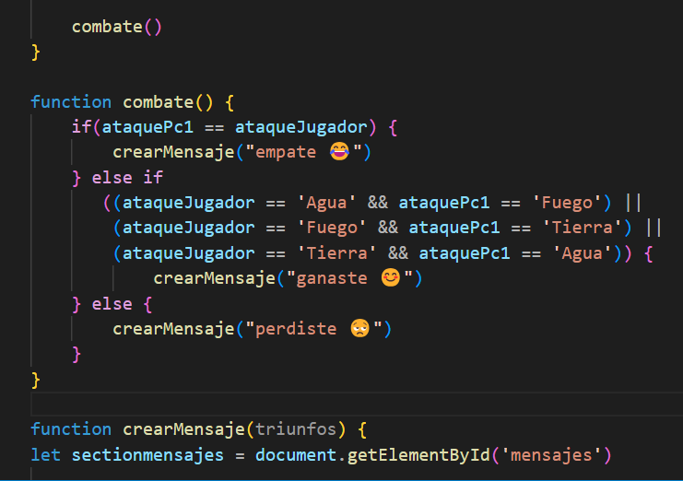
EJ:
Ya habiendo creado la logica para el ataque de ambos oponentes, necesitamos otra logica para que aparezca en nuestro mensaje, la cual es muy sencilla, solo vamos a poner nuestra funcion de crear mensaje en los valores de empate / ganaste / perdiste, y a esa funcion vamos a darle un valor para ponerla en nuestro mensaje final y una vez puesta nos muestre los resultados de la pelea
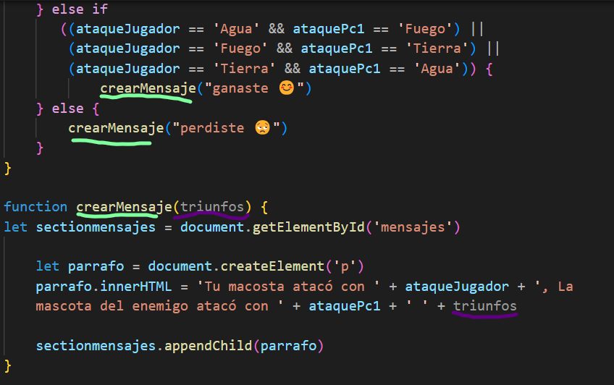
EJ:

Ahora vamos a pasar a las vidas
Para las vidas tenemos que crear otra variable global que la vamos a poner al principio de nuestro codigo y le vamos a dejar un igual de 3 que son las vidas que tenemos por jugador
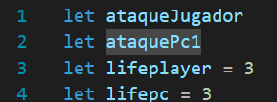
EJ:
Por otro lado vamos a poner la variable de vidas en nuestra funcion de combate.
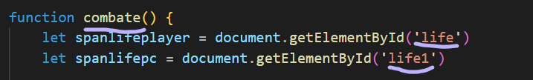
Como previamente ya habiamos dejado un span para las vidas ahorita podemos generar variabales para cambiralo.
La siguiente variable se pondra en las ganancias y perdidas: pero, primero crearemos una variable dentro de nuestra funcion combate para llamar esas etiquetas de span dentro de JS.
EJ:

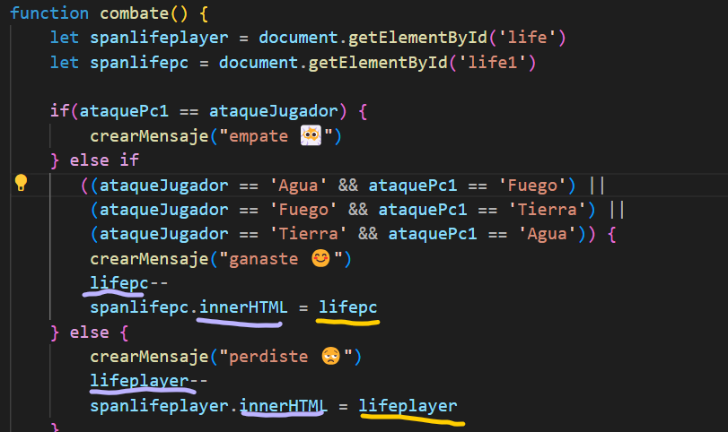
Ahora teniendo nuestra etiqueta de span en el codigo podemos comenzar a programar las vidas, esto lo vamos a hacer con innerHTML y agregando la variable con el signo de resta para ir restando las vidas que vallamos perdiendo. Por ultimo dejar la variable global des pues del innerHTML para que se vea reflejada en nuestra pagina.
EJ
Para marcar un STOP una finalizacion del juego, tneemos que crear una fincion y agregar una condicion con el algortimo global que ya teniamos antes previamente, el cual es
let lifepc = 3
let lifeplayer = 3

Ahora la variable que vamos a presentar es para maracar un fin del juego bien sea si perdimos o ganamos, si creamos una función con una variable llamada Checkvidas y le damos condiciones donde si llega a cero (0) tiene que mostrarme un ensaje que diga gane o perdi, voy hacer lo sigueinte:
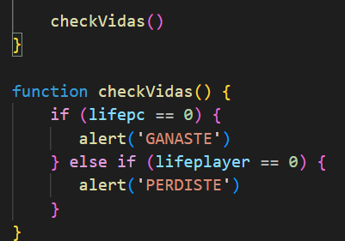

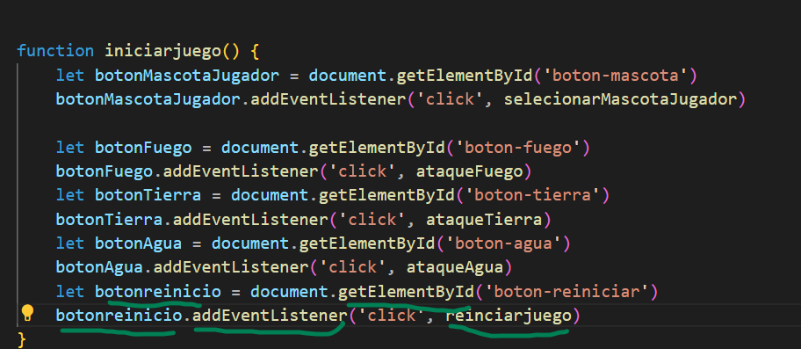
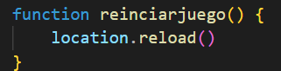
Importante, esa funcion de checkvidas tenemos que dejarla despues de que se halla acabado el combate que seria lo mas logico para que le codigo tenga un orden y no hayan errores en el.
****************************
Ya teniendo esta logica y todo listo, tenemos que proceder a darle vida a nuestro boton de “reiniciar”, esto primero que todo vamos agregar un getElementById y despues un addListener para asignarle un click y una variable para cuando pongamos nuestra funcion se reinicie
EJ:
Despues nos vamos para el final del codigo y vamos a grear una nuecva funcion que basicamente se encraga de reiniciar y devolver toda la informacion desde el principio.
Primero creamos la funcion con la variable que pusimos despues del click que sera reinciarjuego. Y luego solo agregamos la funcion de reinciar todo de nuevo que es location.reload()
Hay una nueva funcion muy importante y realemente importante para desabilitar botones despues de ser seleccionados, por ejemplo si ya escogimos un persnoje y queremos que este boton se desabilite para que no escoja mas, vamos a hacer lo sigueinte:
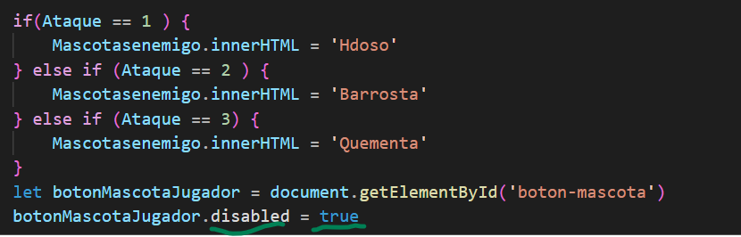
Vamos a tomar la logica de getElementById la vamos a pegar debajo de la funcion o algoritmo que queremos que aparezca pero en este caso no vamos a usar la funcion addEventListener, vamos a borrar esa funcion y vamos a escribir disabled = true lo cual va hacer entender a nuestro systema que una vez oprimido este boton no pueda oprimirlo de nuevo.
EJ:
**************************************************************
CSS / “COMENZAMOS A METERLE MAQUILLAJE HAL JUEGO”
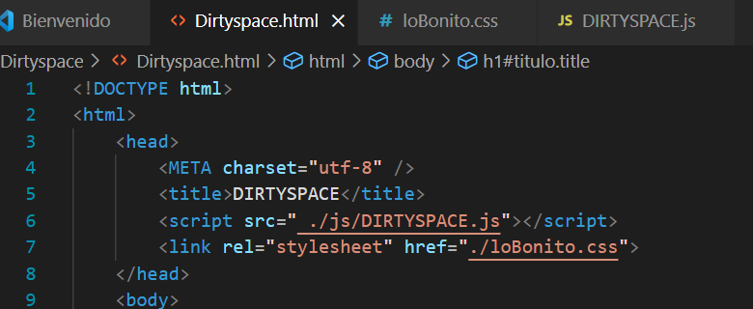
Ya aquí comenzamos a meter color a nuestro titulo, basicamente primero tenemos que crear un archivo por separado dentro de nuestra carpeta del juego, ese archivo va a ser de tipo “documento de texto” y al final del nombre vamos a usar .css EJ: JuanEsGay.css y con nuestro nuevo archivo CSS creado lo vamos abrir en (visual studio code) y tenemos que agregar lo siguiente en nuestro header para que se guarde en el archivo HTML y asi mostrarse en la pagina principal.
Ponemos una funcion llamda link, luego rel=“stylesheet”, y para finalizar llamamos nuestro archivo con href= “./loBonito.css”>
EJ:

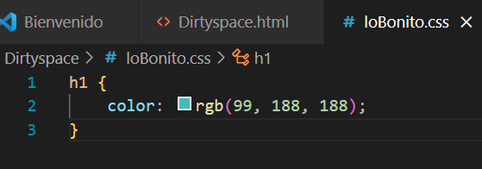
Guardamos este archivo .css dentro de la carpeta y vamos abrirlo en visual studio code, alli vamos agregar nuestra etiqueta h1 la cual le vamos a gregar unos corchetes {} para asi darle la funcion de color, a ese color le vamos asignar el color que deseemos y guardamos.
EJ:

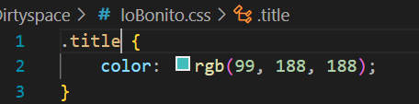
Ahora tenemos diferentes formas de llamar esta propiedad en el codigo, usando la etiqueta class o tambien la etiqueta id, el uso que le podemos dar es el siguiente:
Primero para la etiqueta class, esta la vamos a llamar en nuestro archivo CSS como “.”
Como siempre tenemos que agregarle un nombre a nuestras etiquetas, por ejemplo si ponemos en nuestro archivo HTML en el apartado de titulo <h1 class= “pintar”> miarada verde<h/1>
en el archivo de css, podemos llamar esta propiedad por el nombre de pintar pero tenemos que agregar un punto y despues la variable de color
En el ejemplo anterior lo que usasmos con las imagenes fue el nombre “title”.
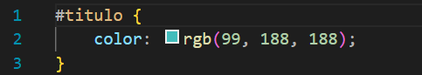
Ahora para llamar otra etiqueta en nuestro archivo CSS podemos usar la etiqueta id, la cual cumplira la misma funcion que la etiqueta class, pero en este caso la vamos a llamar con un “#”.
EJ:
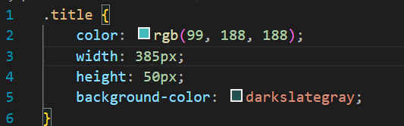
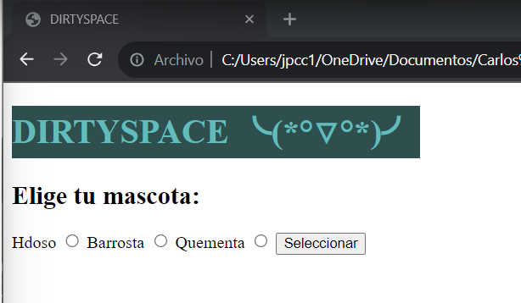
Si nos fimaos en la primera imagen yo puse ambas etiquetas con diferente nombre para poder identificarlas y que el systema no se confunda con el nombre que queramos agregarle.
***************************
Para agregar anchor y altura en nuestra imagen agregandole un color background, tenemos primero que agregar estas funciones dentro de la funcion title:
EJ:
Con width vamos a darle un anchor de que tanto queremos agregar nuestro color en la gania del titulo, y en la altura que seria height es basicamente lo mismo ya que esto mide la altura de nuestro rectangulo de color en la pagina, y para fianlizar para agregarle ese color background a nuestra pagina usamos la funcion bacground-color, la cual s eve en la imagen
EJ: imagen en la pagina
El “px” significa los pixeles dados en esa funcion.
-------------------------------------------
Para CSS tenemos diferentes bloques en nuestro texto:
Block : ocupa todo un espacio de un texto, EJ: un titulo puede ser un block.
Inline: ocupa su propio espacio de texto, EJ: un comentario que esta enserrado en un parentesis.
Inlineblock: ocupa su propio espacion pero se vera reflejado en la pagina, EJ: un boton, una selección de imagen e.t.c…
***************************
FLEXBOX,
Esto nos ayudara a cuadrar la forma en como queremos mostrar el texto con diferentes formas espacios y orden, podemos tener mas informacion de ello en https://css-tricks.com/snippets/css/a-guide-to-flexbox/, pagina llamda: a complete guide to flexbox, es muy importante ya que alli tendremos muchisima informacion relacionada con ello.
Ahora vamos a cuadrar toda nuestra informacion en cuanto el tamaño medida y letra.
Para cuadrar el tamaño y medida de una letra, y como tal queramos cuadrar como se vea en nuestra pagina HTML, vamos hacer lo siguiente:
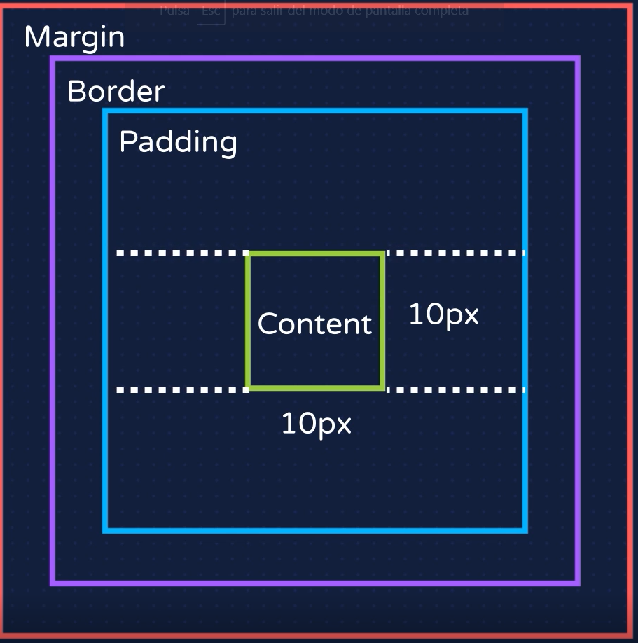
Todo se rige a un modelo de caja, donde vamos a comenzar a dijitar el alto y ancho que queremos darle a nuesta letra, titulo, o botones.
Para ello: podemos configurar nuestro modelo de caja que basicamente es un cuadro donde le vamos agregar medidas en PX (pixeles) para nuestra caja.
EJ:

Toda esta informacion la podemos modificar desde nuestro archivo CSS esto lo vamos a lograr una vez ya tengamos nuestras etiquetas donde queremos agregar la medida.
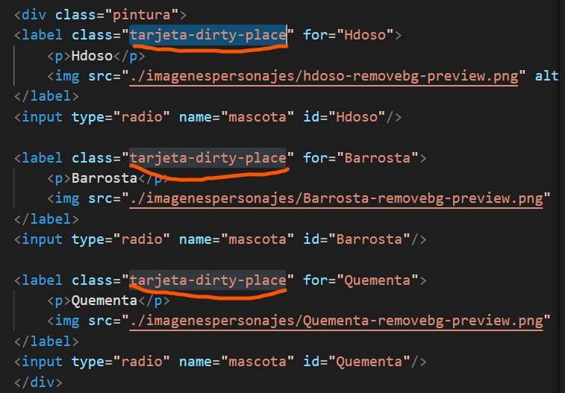
Por ejemplo en este caso voy agregar una etiqueta class = “el-nombre-que-quereamos” en nuestro archivo HTML y esto lo vamos hacer en cada texto y o titulo que queramos configurar en cuanto su medida y tamaño.
EJ
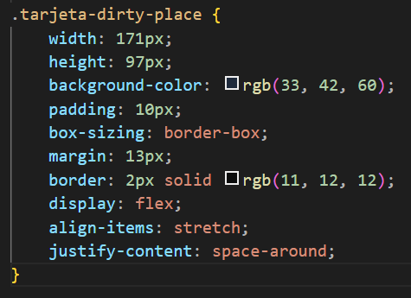
teniendo esta etiqueta puesta, nos vamos a nuestro archivo CSS donde vamos a modificar la medida, tamaño, color, altura, esto lo vamos hacer de la siguiente manera.
Como ya sabiamos antes para llamar una etiqueta en nuestro archivo CSS necesitamos poner un identificador, en este caso seria .el-nombre-que-quereamos y desde alli vamos a usar:
la funcion width: que es para el ancho de la cajita
height: que es la altura que queremos agregar
background-color: el cual es el color que queremos agregar en la parte del fondo del texto y o titulo.
Padding, margin, border: medida de la caja que mostre al principio
Todas estas medidas las podemos acomodar con pixeles (px):
EJ:
La funcion display: flex; es una funcion que nos ayuda a que nuestro quede totalmente alineado y que la informacion se vea una tras otra, (align-items: stretch; y justify-content: space-around;) son funciones que podemos encontrar desde la consola.
La consola es otro apartado que esta en la pagina como tal de google en este caso, y la vamos a incontrar dando click derecho y eligiendo la opcion inspeccionar la cual nos va abrir una pantalla y desde alli podremos agregar muchas funciones necesarias para acomodar nuestra informacion mas precisa.
EJ
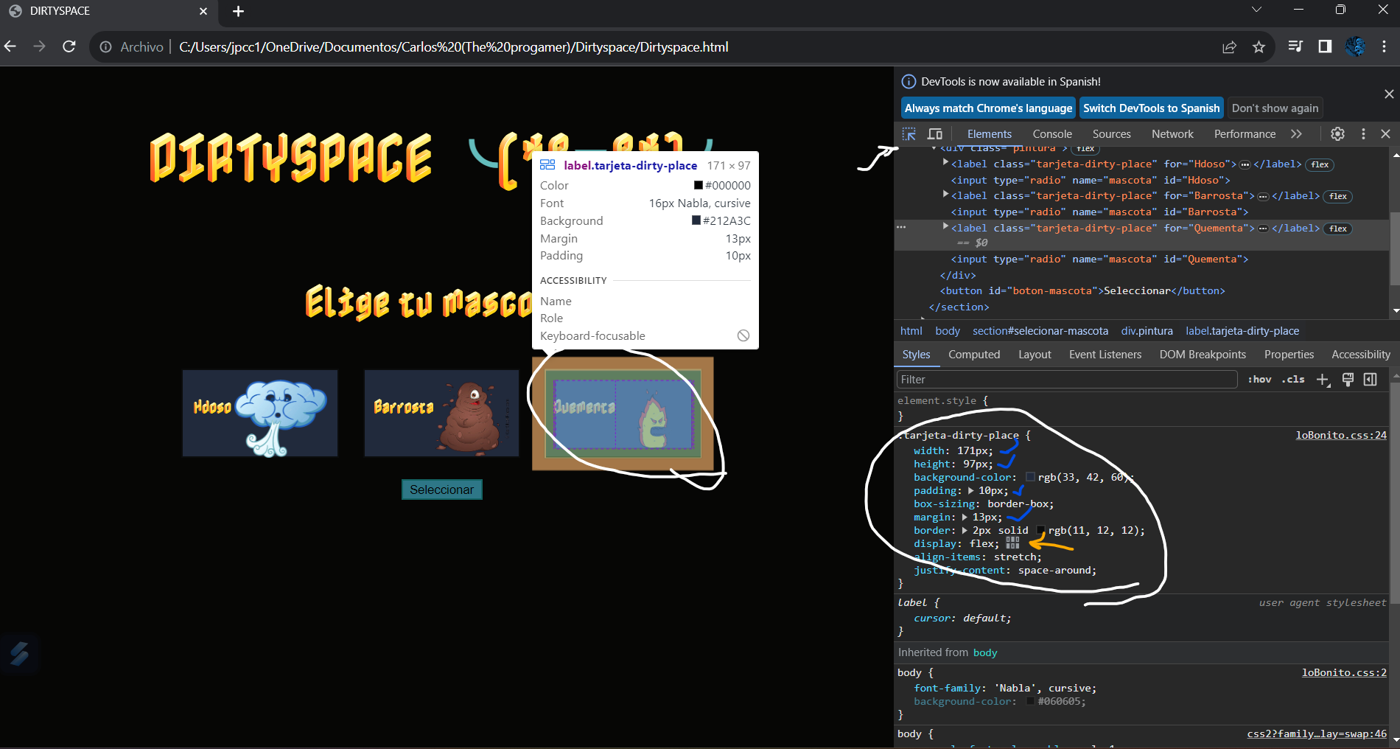
Una vez seleccionemos en la ezquina donde hay un cuadro con una flechita, esto nos ayudara a marcar lo que queremos cambiar, en este caso yo lo seleccione y me pare enfrente de la imagen del personaje y esto me muestra la cajita con todas las medidas.
Por otro lado, si nos fijamos en el lado derecho lo que esta encerrado alli, son todas las medidas que yo le di a ese cuadro, las medidas las actualice, donde esta la flechita azul, alli podemos poner el cursor y con el teclado podemos darle a la flecha de subir o bajar y alli nos ira mostrando los cambios de la caja, y la me dida que posiblemente es la que queremos alli.
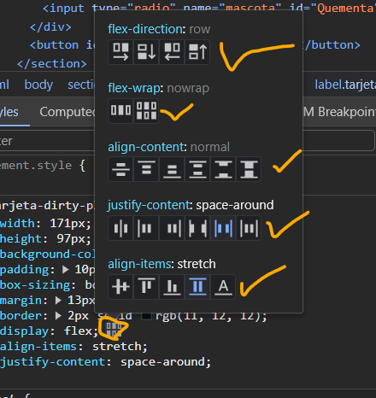
Por otro lado, la flecha naranaja que esta apuntando a un pequeño cuadro, alli podremos centrar y hacer miles de actualizaciones que queramos para nuestra cajita:
EJ Aqui podremos acomodar nuestra texto, centrarlo dejarlo
arriba, abajo, como deseemos, y lo que escojamos se vera
reflejado en una funcion con un nombre: EJ: para yo acom-
dar mi texto y dejarlo centrado, escogi la mejor opcion que
me dio este apartado, y una vez escojida, me monstruo el
nombre de la funcion que tendria que usar para dejar mi tex-
to tal cual como me lo muestra alli.
Algo muy importante es que la consola y todo lo que cambios dentro de la consola, no se vera reflejado en nuestra pagina.
Si nostros cambiamos informacion o agregamos informacion en una parte del codigo y la configuramos desde la consola, esto lo tendremos que copiar y pegar en nuestro archivo CSS para que funcione apropiadamente y se guarde la informacion que ya hallamos puesto previamente.
**********************************************************************
Como agregamos un diferente tipo de letra:
tenemos una pagina que se llema https://fonts.google.com/ la cual nos sirve para escoger nuestro tipo de letra deseado, unas ves escojido lo vamo a poner en nuestro archivo CSS, y despues de ello vamos a llamar nuetsra seccion body, para que la letra que escogi sea agregada alli.
EJ:
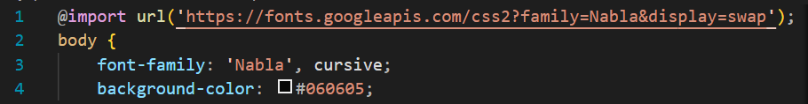

El background-colot: #060605; este fue el color que decidi poner en la part trasera de mi pagina HTML.
Tenemos una pagina diferente donde podemos encontrar paletas de colores https://colorhunt.co/ para mezclar y alli nos dan el codigo que debemos utilizar para agregarlo en nuestra funcion de bacground-color, en este caso el codigo para el color que elegi fue #060605.
tener en cuenta que para que la letra se cambie en toda uestra pagina tenemos que llamar la seccion de body y alli aplicar el codigo que puse anterior mente.
************************************************************************
COMO AGREGAR UNA IMAGEN A NUESTRA PAGINA
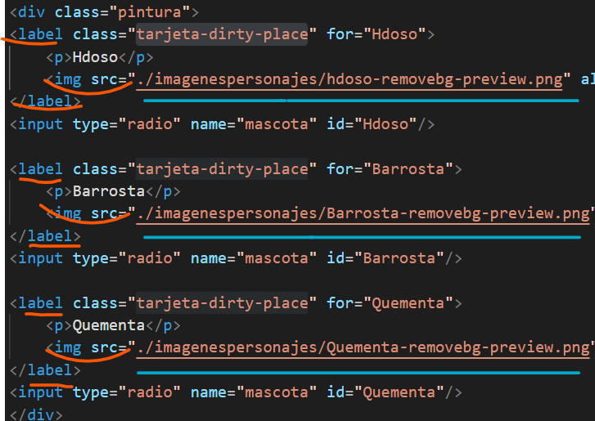
Si queremos agregar una imagen para la pagina, tenemos que ir en uno de las etiquetas label y agregar una nueva etiqueta que se va a llamar <img></img> la cual va ha tener otra etiqueta llamada src= aquí vamos agregar la direccion o link de nuestra imagen donde la tengamos guardada eso lo hacemos buscandola por medio de “./”.
EJ:

Estas imagenes tambien podemos configurarlas en la consola y acomodar su medida, para ello primero tenemos que crear otra funcion donde llamemos esta etiqueta en nuestro archivo CSS como ya tenemos una etiqueta con el nombre de tarjeta-dirty-place, podemos dejar una nueva solo para las imagenes la cual vamos agregar como .tarjeta-dirty-place img y desde alli podemos configurar la medida que deseemos.
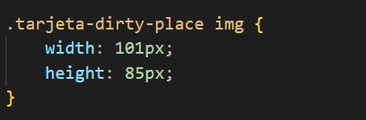
EJ:

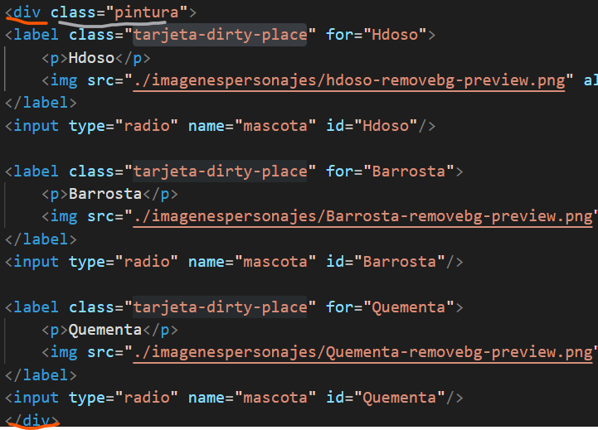
Para agrupar informacion y etiquetas, podemos usar una funcion llamda <div></div> la cual nos va ayudar agrupar etiquetas y asi podremos manejar diferentes formas para acomodar nuestra informacion de la pagina y tambien modificarla en nuestro archivo CSS. Obviamente para poder modificarla en nuestro archivo CSS tenemos que agregarle un class=”pintura”.
EJ:

**********************************************************************
Para poner mas de un tipo de letra en nuestro programa vamosa la pagina https://fonts.google.com/ y desde alli vamos a seleccionar el tipo de letra que quramos, una ves escojido nuestros dos tipos de letra este nos va a dar un diferente IMPORT y Un algoritmo addicional para agregar en nuestra pagina CSS.
En la imagen de abajo podemos ver que ya he escojido mis dos fuentes de letras que quiero agregar, el siguiente paso es irse para import, copiar ese link pegarlo en nuestro archivo CSS y el algoritmo de abajo se divide en dos, cada algoritmo significa el tipo de letra elegida.

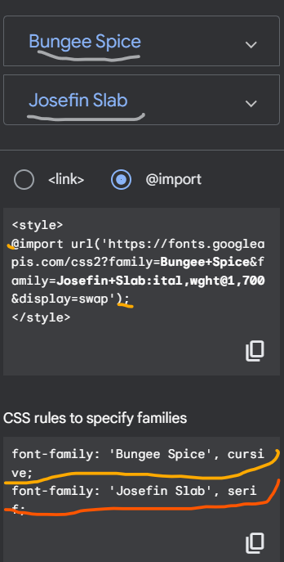
PAGINA Fonts
EJ:

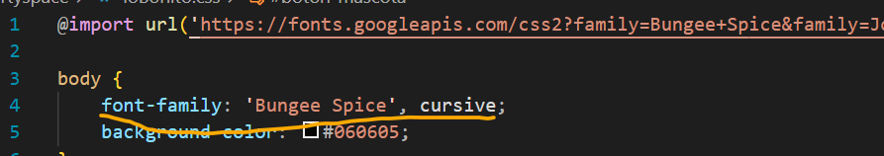
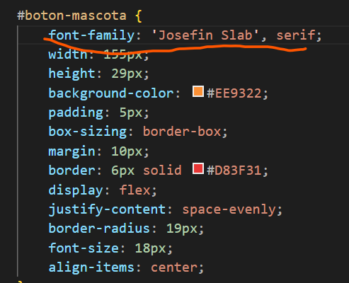
ARCHIVO CSS / Letra de ‘boungee Spice’
ARCHIVO CSS / Letra de ‘Josefin Slob’
****************************
Importante, para las cajas donde agregamos las medidas en pixeles, en una misma caja podemos agregar 4 valores diferentes de pixeles por ejemple para la caja padding podemos agregar los sigueintes valores:
EJ: padding: 5px 8px 14px 10px;
Esto nos dara la medida de cada lado con su respectivo valor de pixeles (px).
Tambien para no tener que escribir todos estodos valores en pixeles, podemos agregar la misma funcion y dirigir la medida en un lado en especifico
EJ: padding-left: 5px (solo tomara el espacio de la izquierda con 5px)
padding-top:6px (solo tomara el espacio de arriba con 6px)
Tambien podemos hacerlo con los demas.
***********************
Lo mejor que podemos hacer para personalizar nuestra pagina es basicamente cuadrar nuestras ideas y dejarlas escritas, una vez es crito podemos separar y agrupar informacion acorde con nuestras ideas, para hacerlo necesitaremos usar la funcion <div></div> que basicamente se encarga de agrupar informacion minima.
***********************
Para cuadrar nuestra informacion y ponerle los espacios y la forma que deseamos, podemos seguir los mismos pasos de arriba, solo es acomodar informacion nuestro HTML para poder modificarlo en el CSS y con eso vastaria para modificar y jugar con la forma y direccion de nuestra imagen para la pagina.
*************************
Tenemos una nueva funcion llamda GRID
La cual nis ayudara a cuadrar cierta parte de nuestra pagina HTML por ejemplo si tenemos informacion que necesite ser cuadrado en un margen de la imagen, esto se puede utilizar para crear diferentes opciones y poder agregarlas y poner nuestra informacion en diferentes partes de la pantalla.
Incontraremos mas informacion de ello en internet
pagina: https://developer.mozilla.org/es/docs/Web/CSS/CSS_grid_layout
**************************
Por otro lado es muy importante que nuestro codigo tenga una vision apropiada en un dispositivo mobile, porque si dejamos nuestro codigo tal cual esta escrito sin dejarle ninguna opcion de margen de pantalla para celulares, la informacion se vera perdida y todo sera confuso.
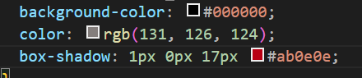
Para cambiar eso solo tenemos que agregar lo siguiente en nuestro lenguaje CSS.
@media (max-width: 360px) {
.pintura {
flex-direction: column;
}
}
se agrega @media (max-width: 360px) que basicamente es como la funcion para agregar, y dentro de esta funcion pondremos .pintura {flex-direction: column;} lo cual es la logica que le da a nuestro archivo HTML para que en un celular la informacion se vea apropiada.
Tener en cuenta que esto se logra dejando una class= dentro de HTML para que aparezca bien en el celular.
***********************************************
Hay una opcion en nuestro codigo CSS donde podemos agregar colores super bacanos a nuetros botones y dejarles una sombro de fondo, esto lo podemos usar con el siguiente codigo:
EJ:

